属性 | 参数值
商品目录 | 板对板连接器
PIN总数 | 80P
间距 | 0.5mm
行数 | 2
安装方式 | 立贴
触头镀层 | 金
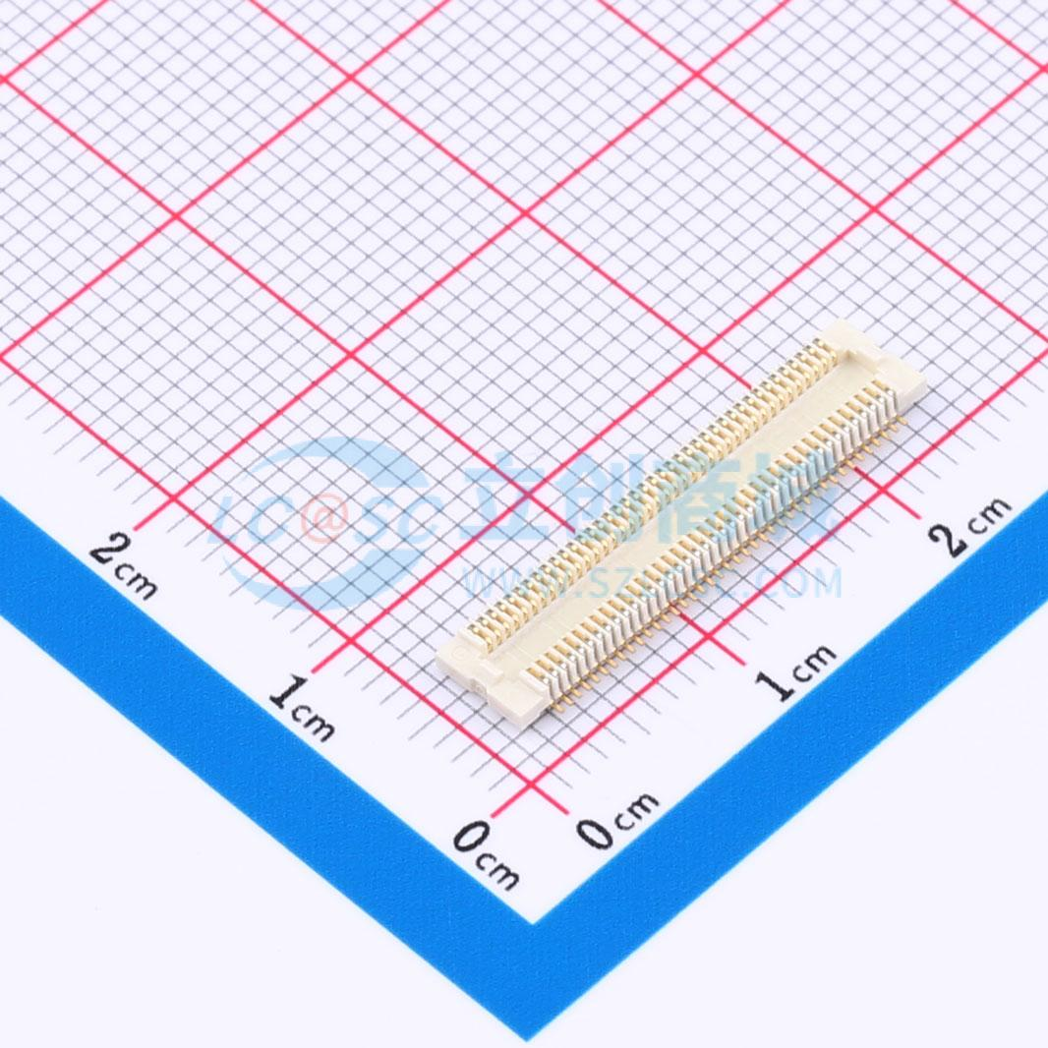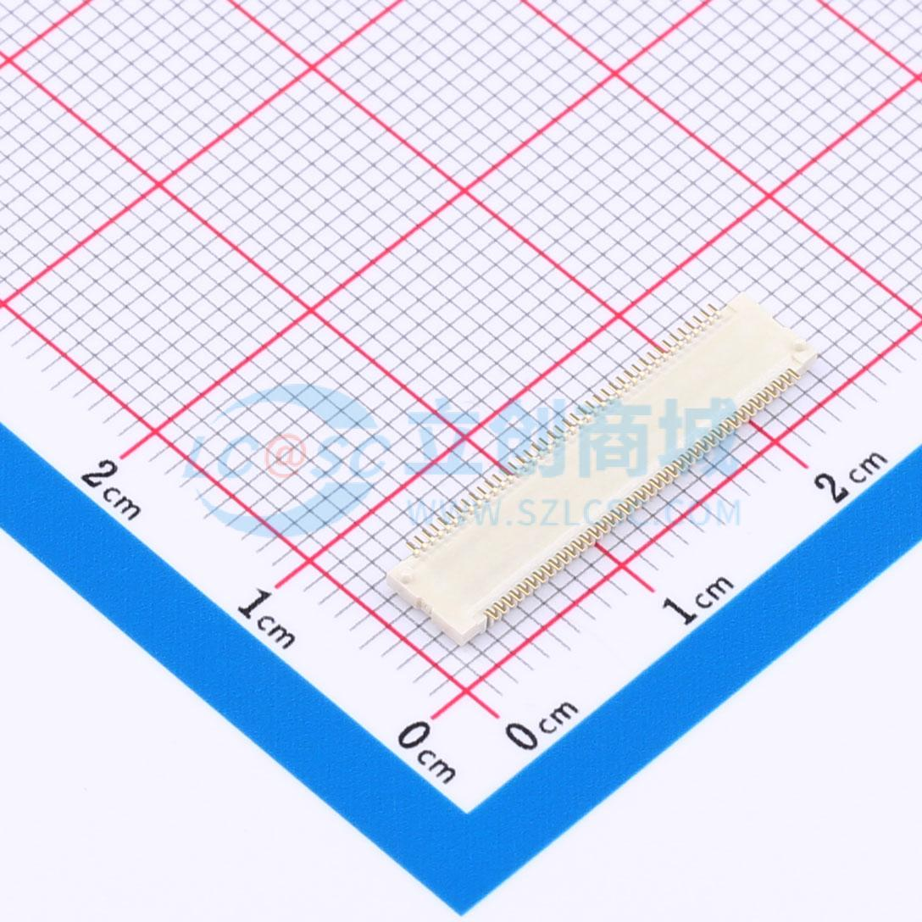
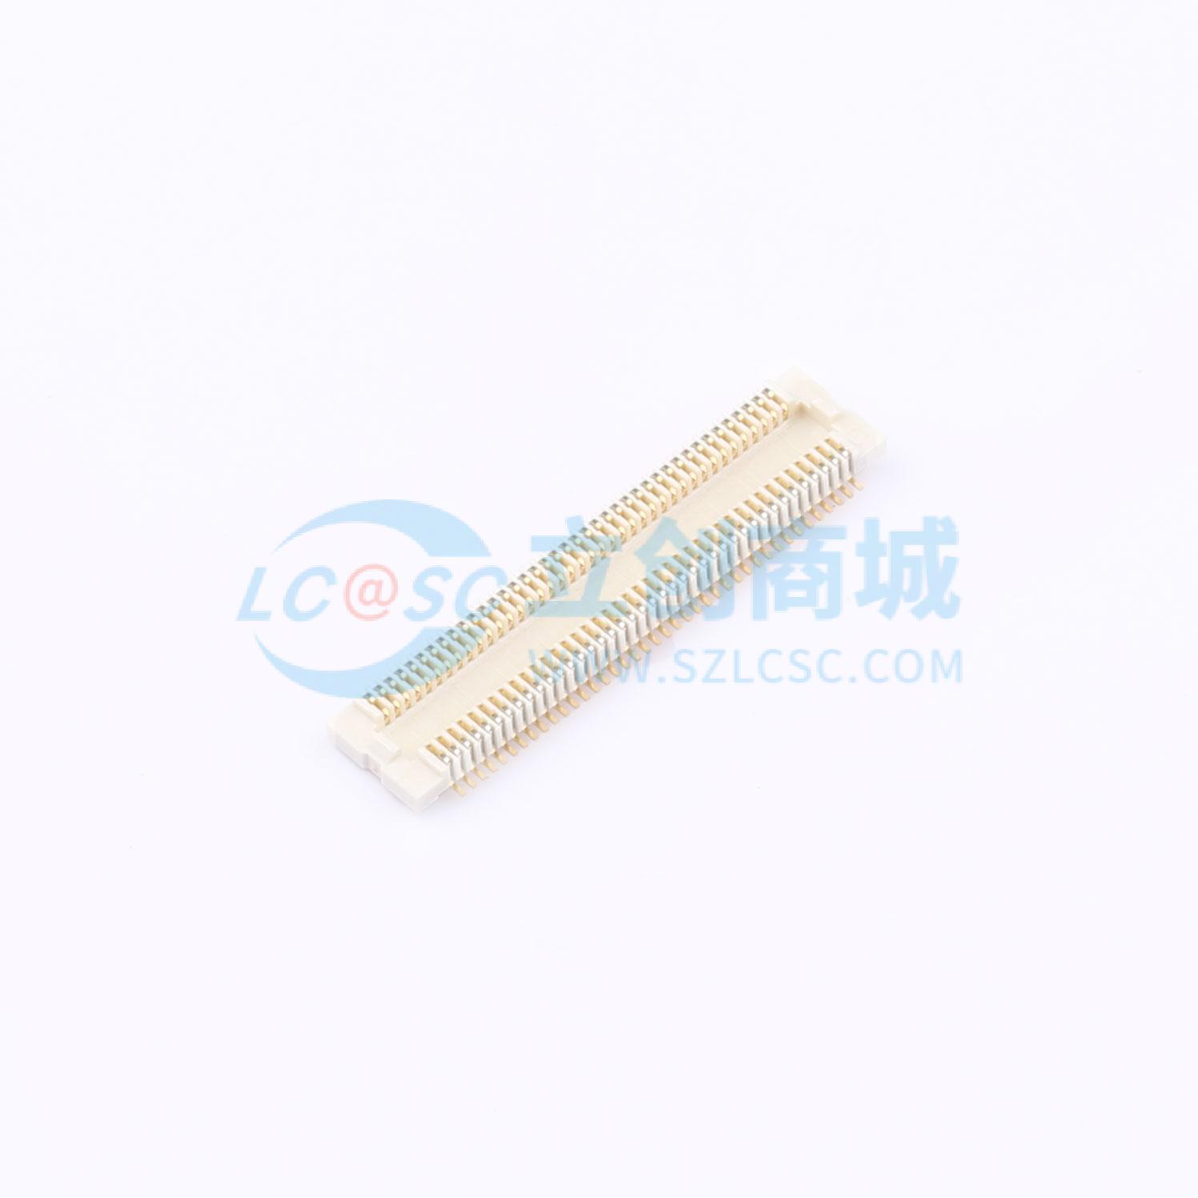

连接器PIN脚之间间隔0.5mm.连接器组合高度为1.5mm（此高度旨在说明连接器插头与插座结合高度，并未加上核心板）。购买迅为的核心板，会赠送连接器。
1.连接器外观图：
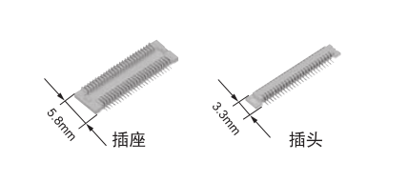
2.母头CAD数据图
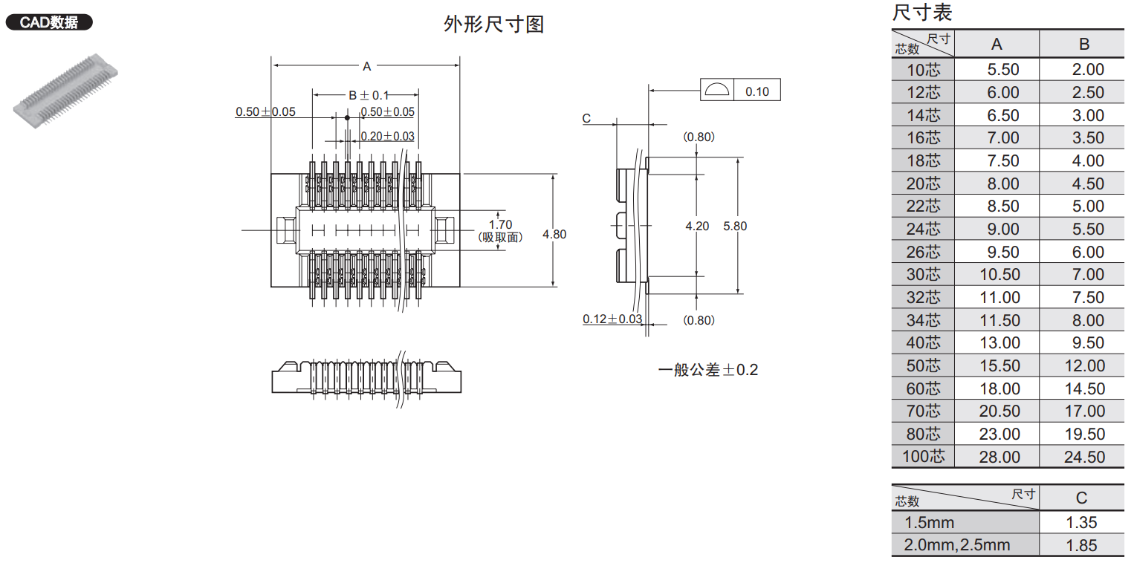
3.公头CAD数据图
